文件编号：
版本号：V1.0

概要设计

受控状态：受控

部门：
编写： 刘书文
审核：
批准：
日期：

 | 中冶南方工程技术有限公司  地址：武汉市东湖新技术开发区大学园路33号

发布时间： 实施时间：
目 录
5. 高炉模型 1
5.1. 高炉风口监控模型 2
5.1.1. 设计思想 2
5.1.2. 开发工具 2
5.1.3. 主要功能 2
5.1.4. 主要输入输出 2
5.1.5. 实现原理 3
5.1.5.1 标准/实际风速 3
5.1.5.2 鼓风动能 4
5.1.5.3 理论燃烧温度 5
5.1.5.4 风口回旋区 5
5.1.6. 接口设计 5
5.2. 高炉炉腹煤气分析 5
5.2.1. 设计思想 5
5.2.2. 开发工具 6
5.2.3. 主要功能 6
5.2.4. 主要输入输出 6
5.2.5. 实现原理 7
5.2.5.1 炉腹煤气 7
5.2.5.2 压差与透气性指数 8
5.2.5.3 氧过剩系数 8
5.2.5.4 氧碳原子比 9
5.2.6. 接口设计 9
5.3. 高炉炉顶气流及管道判断 9
5.3.1. 设计思想 9
5.3.2. 开发工具 9
5.3.3. 主要功能 9
5.3.4. 主要输入输出 10
5.3.5. 实现原理 10
5.3.6. 中间气流判断 10
5.3.6.1 中心气流判断 11
5.3.6.2 边缘气流判断 11
5.3.6.3 管道判断 11
5.3.7. 接口设计 11
5.4. 热负荷 11
5.4.1. 设计思想 11
5.4.2. 开发工具 11
5.4.3. 主要功能 11
5.4.4. 主要输入输出 12
5.4.5. 实现原理 12
5.4.5.1 水温差计算 12
5.4.5.2 热负荷计算 12
5.4.6. 接口设计 13
5.5. 炉型厚度 13
5.5.1. 设计思想 13
5.5.2. 开发工具 13
5.5.3. 主要功能 13
5.5.4. 主要输入输出 13
5.5.5. 实现原理 14
5.5.5.1 热流强度计算 14
5.5.5.2 渣皮厚度计算 14
5.5.5.3 砖衬厚度计算 15
5.5.6. 接口设计 15
5.6. 渣皮脱落 15
5.6.1. 设计思想 15
5.6.2. 开发工具 15
5.6.3. 主要功能 16
5.6.4. 主要输入输出 16
5.6.5. 实现原理 16
5.6.5.1 渣皮脱落判断 16
5.6.5.2 脱落点合并 16
5.6.6. 接口设计 17
5.7. 局部结瘤 17
5.7.1. 设计思想 17
5.7.2. 开发工具 17
5.7.3. 主要功能 17
5.7.4. 主要输入输出 17
5.7.5. 实现原理 18
5.7.5.1 结瘤判断 18
5.7.5.2 结瘤点合并 18
5.7.6. 接口设计 18
5.8. 冷却壁温度变化 18
5.8.1. 设计思想 18
5.8.2. 开发工具 18
5.8.3. 主要功能 18
5.8.4. 主要输入输出 19
5.8.5. 实现原理 19
5.8.5.1 温度变化值计算 19
5.8.6. 接口设计 19
5.9. 炉型评分 19
5.9.1. 设计思想 19
5.9.2. 开发工具 20
5.9.3. 主要功能 20
5.9.4. 主要输入输出 20
5.9.5. 实现原理 20
5.9.5.1 温度趋势误差 20
5.9.5.2 炉型分数评估 20
5.9.6. 接口设计 20
5.10. 下部活跃性 21
5.10.1. 设计思想 21
5.10.2. 开发工具 21
5.10.3. 主要功能 21
5.10.4. 主要输入输出 21
5.10.5. 实现原理 21
5.10.5.1 温度点数据统计 21
5.10.5.2 活跃性判断 22
5.10.6. 接口设计 22
5.11. 炉缸状态分析 22
5.11.1. 设计思想 22
5.11.2. 开发工具 22
5.11.3. 主要功能 22
5.11.4. 主要输入输出 23
5.11.5. 实现原理 24
5.11.5.1 炉缸活性参数计算 24
5.11.5.2 炉渣粘度预测 25
5.11.6. 接口设计 26
5.12. 高炉炉温预报 26
5.12.1. 设计思想 26
5.12.2. 开发工具 26
5.12.3. 主要功能 26
5.12.4. 主要输入输出 27
5.12.5. 实现原理 28
5.12.5.1 炉热指数 28
5.12.5.2 预测Si含量 30
5.12.6. 接口设计 31
5.13. 料面计算 32
5.13.1. 设计思想 32
5.13.2. 开发工具 32
5.13.3. 主要功能 32
5.13.4. 主要输入输出 32
5.13.5. 实现原理 33
5.13.5.1 布料料面计算 33
5.13.5.2 料面滑料判断 33
5.13.6. 接口设计 33
5.14. 料面跟踪 33
5.14.1. 设计思想 33
5.14.2. 开发工具 34
5.14.3. 主要功能 34
5.14.4. 主要输入输出 34
5.14.5. 实现原理 35
5.14.5.1 料面跟踪计算 35
5.14.5.2 料批附加信息计算 35
5.14.5.3 下降速度和冶炼周期计算 36
5.14.6. 接口设计 36
5.15. 软熔带根部位置 37
5.15.1. 设计思想 37
5.15.2. 开发工具 37
5.15.3. 主要功能 37
5.15.4. 主要输入输出 37
5.15.5. 实现原理 37
5.15.5.1 温度点变化统计 37
5.15.5.2 软熔带根部位置计算 38
5.15.6. 接口设计 38
5.16. 软熔带计算 38
5.16.1. 设计思想 38
5.16.2. 开发工具 39
5.16.3. 主要功能 39
5.16.4. 主要输入输出 39
5.16.5. 实现原理 41
5.16.5.1 边界条件确定 43
5.16.5.2 温度分布计算 44
5.16.5.3 软熔带形状位置计算 46
5.16.6. 接口设计 46
5.17. 出铁量分析 46
5.17.1. 设计思想 46
5.17.2. 开发工具 46
5.17.3. 主要功能 46
5.17.4. 主要输入输出 46
5.17.5. 实现原理 47
5.17.6. 接口设计 48
5.18. 高炉冷却水管检漏 48
5.18.1. 设计思想 48
5.18.2. 开发工具 48
5.18.3. 主要功能 48
5.18.4. 主要输入输出 49
5.18.5. 实现原理 49
5.18.5.1 膨胀罐液位变换化率 49
5.18.5.2 氢气含量 50
5.18.6. 接口设计 50
5.19. 高炉炉缸侵蚀识别 50
5.19.1. 设计思想 50
5.19.2. 开发工具 50
5.19.3. 主要功能 50
5.19.4. 主要输入输出 50
5.19.5. 实现原理 52
5.19.6. 接口设计 52
5.20. Rist及关键参数 53
5.20.1. 设计思想 53
5.20.2. 开发工具 53
5.20.3. 主要功能 53
5.20.4. 主要输入输出 53
5.20.5. 实现原理 55
5.20.5.1 Rist操作线 55
5.20.5.2 关键参数 58
5.20.6. 接口设计 59
5.21. 物料平衡和热平衡 59
5.21.1. 设计思想 59
5.21.2. 开发工具 59
5.21.3. 主要功能 59
5.21.4. 主要输入输出 59
5.21.5. 实现原理 61
5.21.5.1 物料平衡 61
5.21.5.2 高温区热平衡 62
5.21.5.3 全炉热平衡 62
5.21.6. 接口设计 63

高炉模型
高炉模型清单如下表所示：
序号 | 分类 | 模型名称
 | 气流可视化 | 高炉风口监控模型
 |  | 高炉炉腹煤气分析
 |  | 高炉炉顶气流及管道判断
 | 炉型可视化 | 热负荷
 |  | 炉型厚度
 |  | 渣皮脱落
 |  | 局部结瘤
 |  | 冷却壁温度变化
 |  | 炉型评分
 | 炉热可视化 | 下部活跃性
 |  | 炉缸状态分析
 |  | 软熔带根部位置
 |  | 软熔带计算
 |  | 高炉炉温预报
 | 炉料可视化 | 料面计算
 |  | 料面跟踪
 |  | 出铁量分析
 | 安全可视化 | 高炉冷却水管检漏
 |  | 高炉炉缸侵蚀识别

高炉风口监控模型

设计思想
高炉风口状态监控是表征高炉炉缸活跃性以及整个高炉一次煤气流分布状态的重要依据，风口模型通过对风口基础参数（风量、风温、风速、鼓风动能、理论燃烧温度等）的监控，达到判断风口活跃情况、推算风口回旋区长度的目的，为高炉炉缸状态的分析提供依据。整体而言，风口模型为达到炉缸稳定生产、气流分布合理、设备运行稳定提供重要的分析手段和操作指引。

开发工具
开发工具使用Visual Studio 2019，基于微软.net Framework框架采用C#开发。

主要功能
本模型按照功能可以分为以下功能模块：
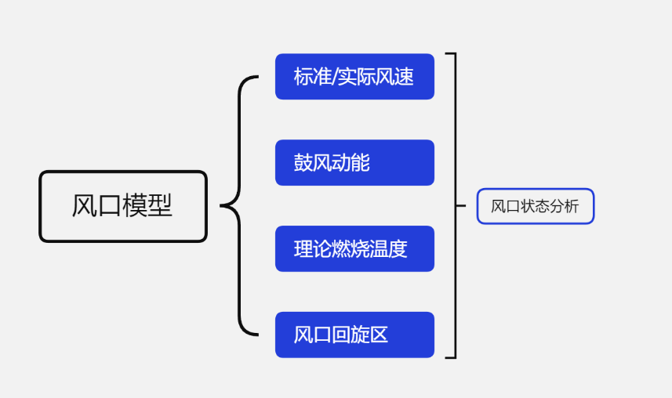

主要输入输出
输入参数：
参数 | 单位 | 备注
各风口尺寸：  {长度L_{i}、直径d_{i}、是否堵口t_{i}} | m | 瞬时值  t_{i}=1 风口堵口;  t_{i}=0 风口正常
冷风流量Q^{Bl} | m³/min | 瞬时值
高炉入炉风温T^{Bl} | ℃ | 瞬时值
热风压力P^{Bl} | MPa | 瞬时值
输出参数：
参数 | 单位
各风口标准风速 | m/s
平均标准风速 | m/s
各风口实际风速 | m/s
平均实际风速 | m/s
各风口鼓风动能 | kg·m/s
平均鼓风动能 | kg·m/s
各风口回旋区深度 | m
各风口回旋区高度 | m
各风口回旋区宽度 | m
平均回旋区深度 | m
平均回旋区高度 | m
平均回旋区宽度 | m
理论燃烧温度 | °C
风口总面积 | m²

实现原理

标准/实际风速
平均风速的计算参考目前高炉工艺通用的风口风速计算式。
风口平均标准风速计算式为：
$$v_{s}=\frac{Q}{\sum_{i}{S_{i}}}=\left(Q_{Bl}+\frac{Q_{O2}}{60}+MH∙\frac{1000}{60}*\frac{22.4}{18}\right)∙\frac{1}{60\sum_{i}{S_{i}}}∙\frac{803.6}{803.6-H}$$
其中，只对正常运行的风口计算面积求和项。
风口平均实际风速计算式：
$$v_{a}=\left(Q_{Bl}+\frac{Q_{O2}}{60}+MH∙\frac{1000}{60}*\frac{22.4}{18}\right)∙\frac{1}{60\sum_{i}{S_{i}}}∙\frac{803.6}{803.6-H}∙\frac{273+T_{Bl}}{273}∙\frac{101}{101+P_{Bl}}$$
各风口支路的原始尺寸均相同，调整风口操作是通过更换风口小套以达到调整风口长度或风口面积的目的，其中调整风口面积是通过改变风口直径获得。通过调整风口以调节对应风口支路的流阻，在风口调整后可能存在多种不同长度或直径的风口，那么各风口的风量风速分配也会不同。
假设从热风总管至每个风口的压力差相等；且总气流的质量守恒，也就是热风总管的流量乘以密度等于所有风口的流量乘以密度之和。再根据不同风口小套尺寸，结合各风口围管后至小套前支管的结构尺寸，计算出不同风口支路的压损比例系数，即可推算出不同风口的流量比。根据各风口间的流量比，则可以计算得到不同风口的流量分配和风速大小。
由上述原理得到各风口的标准风速计算式如下：
$$v_{i}^{s}=\frac{Q_{i}}{S_{i}}=\frac{4r_{i}}{πd_{i}^{2}⋅\sum_{t_{j}=0}{r_{j}}}\left(\frac{Q_{Bl}+\frac{Q_{O2}}{60}}{60}\right)$$
式中：
为标准风速，单位m/s；
d_{i}为风口直径，单位m；
t_{j} =0表示正常运行风口；
r_{j} = r_{j1}表示第i个风口与第1风口的流量比。令r_{ij}为任意两个风口（第i个和第j个）的流量比，则其计算式为：
;且r₁₁=1;
式中，为第i个风口支路的压损比例系数，根据风口支管的结构推算得到；
为第i个风口支路的沿程阻力系数。
各风口的实际风速计算式为：

鼓风动能
平均鼓风动能：
$E_{ave}=3.25×{10}^{-8}×\frac{\left(1.293-0.489f\right)∙{\left(273+t\right)}^{2}∙Q_{Bl}^{3}}{n^{3}∙S^{2}{\left(101.325+P_{b}\right)}^{2}}$ kg·m/s
式中，n—工作风口数目；t—热风温度，℃；S—工作风口平均面积，m²/个；P_{b}—热风压力，kPa。
氮气占入炉风量比例为：
$$r_{n2}=\frac{0.79Q_{Bl}}{Q_{Bl}+\frac{Q_{O2}}{60}}$$
各风口的鼓风动能：
$E_{i}=3.25×{10}^{-8}×\frac{\left(1.293-0.489f\right)∙{\left(273+t\right)}^{2}∙Q_{i}^{3}}{n^{3}∙{S_{i}}^{2}{\left(101.325+P_{b}\right)}^{2}}$ kg·m/s
式中，用到了1.5.1中对各风口风速的计算结果。

理论燃烧温度
理论燃烧温度采用经验计算公式：
$$T=1570+0.808∙T_{Bl}+72.83∙\frac{Q_{O2}}{60Q_{Bl}}-5.85∙H-\frac{43333∙PCI}{Q_{Bl}}$$
$T_{Bl}$-风温，单位°C；$Q_{O2}$ -富氧流量，m3/h；$Q_{Bl}$-风量，m3/min；H-鼓风湿度设定；PCI– 小时煤量设定，t/h。

风口回旋区
根据经验公式计算得到风口回旋区大小的三个参数：
风口回旋区深度：
$$D=0.88+0.000092∙\frac{0.5}{22.4g}∙\left(\frac{4\left(0.21Q_{Bl}+\frac{Q_{O2}}{60}\right)}{\left(Q_{Bl}+\frac{Q_{O2}}{60}\right)}+28\right){\left(\frac{\left(Q_{Bl}+\frac{Q_{O2}}{60}\right)}{60}\right)}^{3}{\left(\frac{273+T_{Bl}}{273}∙\frac{101}{101+P_{Bl}}\right)}^{2}\frac{1}{n^{3}{\left(0.785∙{d_{t}}^{2}\right)}^{2}}-0.00031\frac{PCI}{n}$$
式中，为煤比，kg/t；n为风口数量；E为鼓风动能，kJ/s（单位转换）；
风口回旋区高度：
$$H_{i}=\frac{22.856}{{\left(\frac{{v_{a}}^{2}}{0.05g}\right)}^{0.404}}∙\frac{D^{1.286}}{{0.05}^{0.286}}$$
式中V为风速，，D为风口回旋区深度；
风口回旋区宽度：
式中D为风口回旋区深度；d_{i}为风口直径；

接口设计
模型软件提供一个执行运算的调用接口，被调用时，模型将从对应的数据接口获取输入参数数值，完成计算后，通过对应接口将计算结果上传至数据库保存。

高炉炉腹煤气分析

设计思想
此模型根据鼓风风量、风压、富氧、炉顶压力、喷煤等数据，计算炉腹煤气量、抵抗性指数、氧过剩系数、氧碳原子比等参数，这些参数指标可以为高炉操作降低燃料比、经济化生产提供参考。

开发工具
开发工具使用Visual Studio 2019，基于微软.net Framework框架采用C#开发。

主要功能
本模型按照功能可以分为以下功能模块：
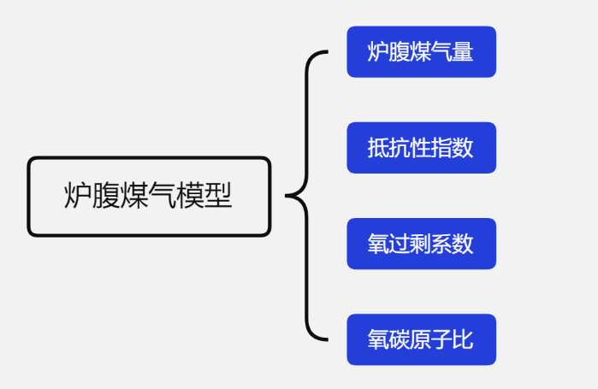

主要输入输出
输入参数：
参数 | 单位 | 备注
冷风流量Q^{Bl} | m³/min | 瞬时值
富氧流量Q^{O2} | m³/h | 瞬时值
富氧率OE | % | 瞬时值
热风压力$P$^{Bl} | kPa | 瞬时值
炉顶压力$P$^{TG} | kPa | 瞬时值
鼓风湿度 | g/m³ | 瞬时值
喷吹煤粉流量PCI | t/h | 瞬时值
煤比 | kg/tHM | 最新小时统计量
煤粉中的氧含量 O_{Coal}% | - | 最近煤粉检化验值
煤粉中的氮含量 N_{Coal}% | - | 最近煤粉检化验值
煤粉中的碳含量 C_{Coal}% | - | 最近煤粉检化验值
送风风口数目 n1 | - | 瞬时值
喷煤风口数目 n2 | - | 瞬时值
输出参数：
参数 | 单位
炉腹煤气量 | m³/min
炉腹煤气指数 | -
透气性指数 | -
总压差 | kPa
配置参数：
参数 | 单位
炉缸直径d_{Hearth} | m

实现原理

炉腹煤气
炉腹煤气量（Nm³/min）计算式如下：
$$VBS=1.24Q_{Bl}+{Q_{O2}}/{30}+38PCI$$
炉腹煤气指数：
$$GI=\frac{VBS_{G}}{A_{H}}$$
其中，A_{H}为炉缸截面积，，m².
炉喉煤气流速（m/s）：
$$GTV=\frac{GI}{60}\frac{273+{600∙T_{top}}/{4096}}{273}∙\frac{101}{101+P_{top}}$$
其中，A_{H}为炉缸截面积，，m².

压差与透气性指数
高炉总压差：
其中，P_{Bl}和P_{TG}分别为风口压力和炉顶压力，MPa。
透气抵抗指数K，来自于宝信计算式集：
VBS_{G}为1.5.1计算的炉腹煤气量，m³/min。

接口设计
模型服务提供一个执行运算的调用接口，被调用时，模型将从对应的数据接口获取输入参数数值，完成计算后，通过对应接口将计算结果上传至数据库保存。

高炉炉顶气流及管道判断

设计思想
此模型根据炉顶十字测温的数据，进行相关的计算对高炉的中心、中间以及边缘气流的强弱情况进行判断，为分析炉况、调整布料操作提供依据。并根据高炉炉顶上升管温度、煤气成分及料尺数据判断一定时间内是否发生煤气管道现象。

开发工具
开发工具使用Visual Studio 2019，基于微软.net Framework框架采用C#开发。

主要功能
本模型按照功能主要分为中间气流判断、中心气流判断和边缘气流判断，以及是否发生煤气管道的判断。

主要输入输出
输入参数：
参数 | 单位 | 备注
十字测温21个点位温度 | ℃ | 上周期平均值
炉顶CO含量 | - | 周期平均值
炉顶CO₂含量 | - | 周期平均值
上升管温度 | ℃ | 周期统计最大值
探尺料线深度 | m | 周期统计最大值

实现原理
首先根据十字测温检测点的个数，界定中心、中间和边缘的归属，如图所示，6代表中心、3和4表示中间、1表示边缘（只画出了左右方向的，上下方向的省略，实际计算时都要考虑）。
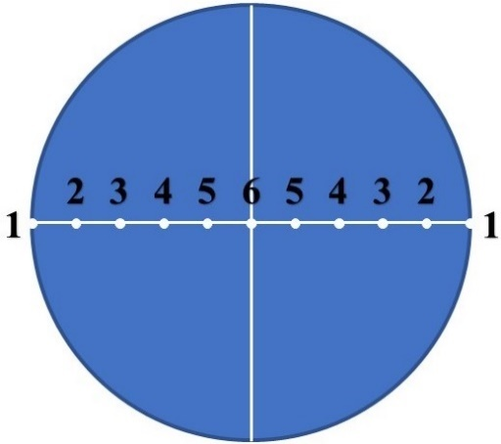
利用YOLO网络找到原始图像中中心气流的位置。
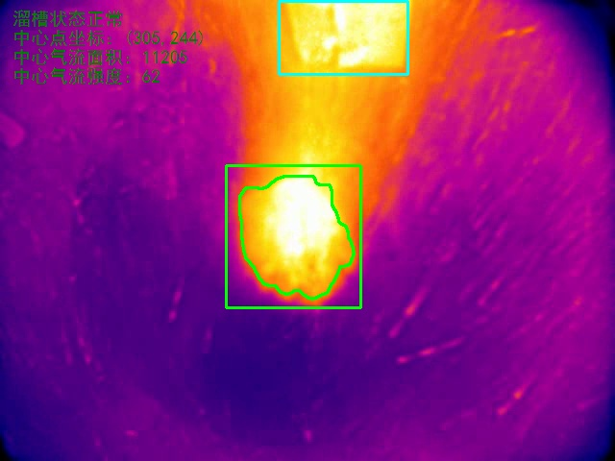
图 1.2.1-11 实际分割效果
通过神经网络与传统视觉方案相结合的方法，实现了炉顶中心气流的检测与识别，并且可以计算中心气流的位置、面积和强度。
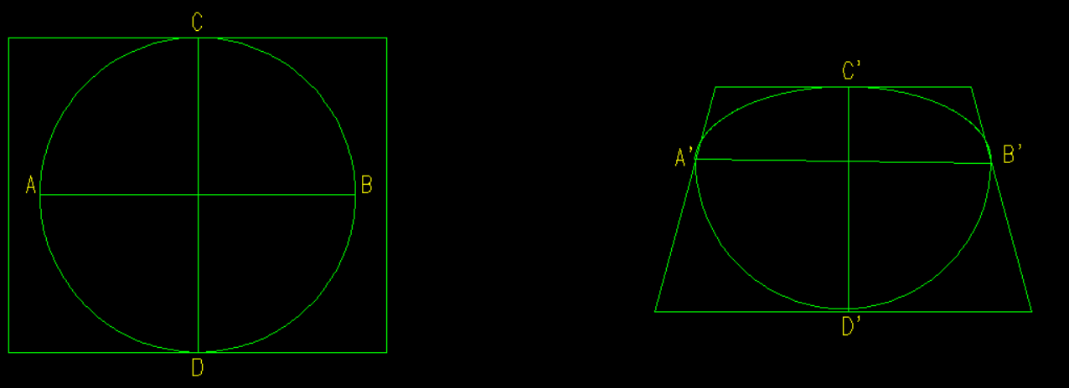

图 1.2.1-19 实际十字测温与它在红外图像上的透视投影
因此对于高炉平面坐标系上任意一点P(X,Y)，则它在红外图像上的对应点为
PA= (1.2.1-10)
将十字测温的21个测温点的坐标进行上述运算后，得到这些点在红外图像上的坐标，将它们在红外图像上绘制出来的结果如下图所示。
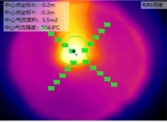
图 1.2.1-20 软十字测温的效果

炉顶气流强度
参数 | 单位 | 备注
中心温度（CCT） | ℃ | 软十字测温最中心的温度
次中心温度（CCT2） | ℃ | 软十字测温次中心的4点温度平均值
中心温度极差 | ℃ | 软十字测温次中心的4点温度极差
中心比重 | - | 软十字测温中心五点温度总和÷上升管温度平均值，
边缘比重 | - | 软十字测温外围四点温度平均值÷上升管温度平均值
炉顶顶温极差 | ℃ | 炉顶上升管温度四点极差
1. 通过中心比重和边缘比重的大小判断中心和边缘气流的强弱。
一般在布料制度较为固定的时期，中心比重和边缘比重会稳定在某个数值范围。
例如24年10月淮钢的中心比重在4~7之间波动，边缘比重在1左右波动。
两个比重参数若出现显著上升或下降、偏离原本数值范围，都意味着炉顶气流发生了变化。

2. 中心温度极差的意义：与炉顶顶温极差类似，该值越小，表示中心气流分布均匀，反之，表示中心气流出现偏离或不均匀。还可通过历史趋势，判断最近中心气流稳定性变化的趋势。

接口设计
模型服务提供一个执行运算的调用接口，被调用时，模型将从对应的数据接口获取输入参数数值，完成计算后，通过对应接口将计算结果上传至数据库保存。

热负荷

设计思想
高炉热负荷是高炉生产过程中的重要技术依据。冷却水从炉底顺着水管向上直到炉顶，带走高炉散失的热量保持冷却壁温度稳定。热负荷模型依据热力学公式，利用冷却壁联管的水温差数据可实时计算出从炉缸到炉身各点的热负荷，为判断高炉热平衡、顺行情况提供参考数据。

开发工具
开发工具使用Visual Studio 2019，基于微软.net Framework框架采用C#开发。

主要功能
本模型按照功能可以分为以下功能模块：

主要输入输出
输入参数：
参数 | 单位 | 备注
各点进水温度 | ℃ | 瞬时值
各点出水温度 | ℃ | 瞬时值
各点冷却壁面积 | m² | 定值
各点水流量 | m³/h | 瞬时值
输出参数：
参数 | 单位
各点热负荷/热流强度 | kW/m²

实现原理

水温差计算
设某点的进水温度为Tin，出水温度为Tout，则水温差为：

热负荷计算
采用目前高炉热负荷通用的方法结合热力学公式进行计算。
式中，
Q—热负荷，kJ/h；
c—水的比热容（水温在30到50℃之间时）kJ/kg.K；
Qw—冷却水管流量，m3/h；
ρ—水密度，kg/m3；
tw1—冷却水管进水温度，℃；
tw2—冷却水管出水温度，℃；
一块冷却壁内有4根水管，因此每根水管的面积为四分之一冷却壁面积。

接口设计
模型软件提供一个执行运算的调用接口，被调用时，模型将从对应的数据接口获取输入参数数值，完成计算后，通过对应接口将计算结果上传至数据库保存。

炉型厚度

设计思想
炉型厚度是冷却壁渣皮厚度和耐热砖衬厚度的统称。在高炉运行时，由于物理和化学反应，炉料中的脉石等成分在炉腹、炉身的某些部位会形成渣皮，另一方面，由于受气流和炉料的冲刷作用等，耐热砖衬会受到不同程度的腐蚀。炉型厚度模型基于热力学传热公式，根据冷却壁温度和联管温度可推导出该点的渣皮厚度和耐热砖衬剩余厚度。为生产运行、炉体设备寿命提供参考依据。

开发工具
开发工具使用Visual Studio 2019，基于微软.net Framework框架采用C#开发。

主要功能
本模型按照功能可以分为以下功能模块：

主要输入输出
输入参数：
参数 | 单位 | 备注
各点冷却壁热电偶温度 | ℃ | 瞬时值
各点联管冷却水温度 | ℃ | 瞬时值
各点水流量 | m³/h | 瞬时值
输出参数：
参数 | 单位
各点渣皮厚度 | m
各点砖衬厚度 | m

实现原理

热流强度计算
炉壁的构造如下图所示。
热量从冷却壁热电偶传递至冷却水，根据热力学传热公式，可计算出该方向热流强度。
式中，
q—热流强度，J/(s.m²)或w/m²；
t_{p}—热电偶温度，℃；
t_{w}—冷却水温度，℃；
R_{w}—水热阻；
R_{bord}—管壁热阻；
R_{gap}—间隙热阻；
R_{wall2}—冷却壁外侧热阻。

渣皮厚度计算
利用计算出的热流强度可以进一步计算出渣皮和砖衬的总热阻
式中，
q—热流强度，J/(s.m²)或w/m²；
t_{p}—热电偶温度，℃；
t₀—渣皮表面温度（通常取固定值1150），℃。
R_{wall1}—冷却壁内侧热阻。
渣皮的热阻计算公式为
式中，
λ_{s}—渣皮导热系数，w/(m.K)；
h_{s}—渣皮厚度，m。
根据此公式和热阻可反算出厚度。

砖衬厚度计算
砖衬的热阻计算公式为
式中，
λ_{b}—砖衬导热系数，w/(m.K)；
h_{b}—砖衬初始厚度（已知量），m。
根据此公式和热阻可反算出厚度。

接口设计
模型软件提供一个执行运算的调用接口，被调用时，模型将从对应的数据接口获取输入参数数值，完成计算后，通过对应接口将计算结果上传至数据库保存。

渣皮脱落

设计思想
高炉内渣皮脱落的发生始终伴随着铁水的转化过程，但异常的渣皮脱落，如大块大面积的脱落，有可能会打破高炉的热平衡，影响正常生产。当渣皮脱落发生时，圆径方向上热阻减小，从而使冷却壁温度攀升；而当渣皮重新生成时，热阻变大，冷却壁温度又会逐渐下降。渣皮脱落模型通过对冷却壁温度的变化趋势进行分析，判断出发生脱落的时间、位置，为减小异常脱落造成的损失提供数据依据。

开发工具
开发工具使用Visual Studio 2019，基于微软.net Framework框架采用C#开发。

主要功能
本模型按照功能可以分为以下功能模块：

主要输入输出
输入参数：
参数 | 单位 | 备注
各点冷却壁热电偶温度 | ℃ | 瞬时值
输出参数：
参数 | 单位
脱落情况 | 无

实现原理

渣皮脱落判断
- 脱落开始判断
当热电偶温度上升，且相邻两个数值之差绝对值大于设定的温度上升阈值时，则有可能是脱落起点，先认为这是脱落开始时刻，并记录温度与渣皮厚度。
- 脱落结束判断
当热电偶温度下降，且相邻两个数值之差绝对值大于设定的温度下降阈值时，则有可能是脱落终点，先认为这是脱落结束时刻，并记录温度与渣皮厚度。
- 脱落有效性判断
若脱落结束时刻温度与开始时刻温度差小于设定温差阈值，则无效；
若脱落结束时刻与开始时刻时间间隔大于设定时间阈值，则无效；
只有有效时，才认为真正发生了脱落。
- 脱落指数
单次脱落的脱落指数为其脱落厚度的平方。

脱落点合并
当同一个位置发生连续脱落，或者相近位置在较短时间内接连脱落，则可以将这些脱落合并为一次较大的脱落。
- 合并条件
两次单次脱落的开始时间小于设定的脱落时间间隔阈值；
且两个脱落的位置为同一位置或相邻位置。
- 脱落指数
脱落事件的脱落指数为包含的各单次脱落指数平方和的开方。

接口设计
模型软件提供一个执行运算的调用接口，被调用时，模型将从对应的数据接口获取输入参数数值，完成计算后，通过对应接口将计算结果上传至数据库保存。

局部结瘤

设计思想
当渣皮一直在形成而无法脱落导致增厚到一定程度时，就形成了结瘤。结瘤对气流的影响巨大，会严重影响高炉顺行。局部结瘤模型通过分析渣皮厚度的变化趋势，判断发生结瘤的位置及结瘤厚度等信息。

开发工具
开发工具使用Visual Studio 2019，基于微软.net Framework框架采用C#开发。

主要功能
本模型按照功能可以分为以下功能模块：

主要输入输出
输入参数：
参数 | 单位 | 备注
各点渣皮厚度 | m | 瞬时值
输出参数：
参数 | 单位
结瘤情况 | 无

实现原理

结瘤判断
(1)当某点的渣皮厚度大于阈值一定时间时，则认为发生了结瘤。
(2)每15min计算每个热电偶近8h的温度均值SWTij和温度标准差SWTSTij，并判断是否满足炉墙结厚的条件：
if SWTij ≤ stovewall_thick_tempi & SWTSTij ≤ stovewall_thick_tsti
SWTij：第i段第j个热电偶的8h均值；
stovewall_thick_tempi：第i段的温度上限值；
SWTSTij：第i段第j个热电偶的标准差；
stovewall_thick_tsti：第i段的温度波动阈值。

结瘤点合并
当同一个位置发生连续结瘤，或者相近位置在较短时间内接连结瘤，则可以将这些结瘤合并为一次较大的结瘤。
- 合并条件
两次单次结瘤的开始时间小于设定的结瘤时间间隔阈值；
且两个结瘤的位置为同一位置或相邻位置。
- 结瘤厚度
从结瘤开始到结瘤结束的历史厚度最大值为结瘤厚度。

接口设计
模型软件提供一个执行运算的调用接口，被调用时，模型将从对应的数据接口获取输入参数数值，完成计算后，通过对应接口将计算结果上传至数据库保存。

冷却壁温度变化

设计思想
冷却壁温度变化模型可反应高炉炉腹及炉身部位冷却壁温度变化情况，通过温度变化云图可直观地发现温度变化异常点与区域，及时发现煤气管道等不良现象。

开发工具
开发工具使用Visual Studio 2019，基于微软.net Framework框架采用C#开发。

主要功能
本模型功能为：

主要输入输出
输入参数：
参数 | 单位 | 备注
各冷却壁测温点温度 | ℃ | 瞬时值
输出参数：
参数 | 单位
各冷却壁测温点温度变化值 | ℃

实现原理

温度变化值计算
设某段冷却壁t1时刻各测温点温度为{T₁₁,T₂₁,...T_{n1}}，t2时刻各测温点温度为{T₁₂,T₂₂,...T_{n2}}，则对于点n的温度变化值的计算公式为：
其中，p为固定系数。

接口设计
模型软件提供一个执行运算的调用接口，被调用时，模型将从对应的数据接口获取输入参数数值，完成计算后，通过对应接口将计算结果上传至数据库保存。

高炉冷却水管检漏

设计思想
高炉冷却壁采用软水密闭循环水进行冷却是近年发展起来的新技术,具有节能,降耗及延长冷却设备寿命等优点。冷却水管检漏模型通过对膨胀罐液位变化率和氢气含量的监控，达到判断冷却水管泄露情况，确保迅速,准确,查出冷却水管破损,进行及时断开处理,保证高炉安全生产。

开发工具
开发工具使用Visual Studio 2019，基于微软.net Framework框架采用C#开发。

主要功能
本模型按照功能可以分为以下功能模块：
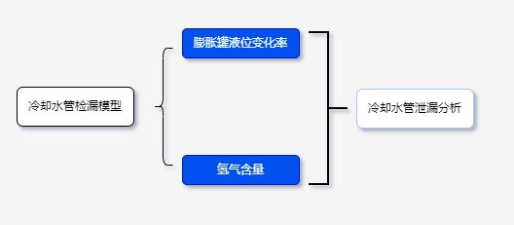

主要输入输出
输入参数：
参数 | 单位 | 备注
膨胀罐液位 | m | 瞬时值
膨胀罐高低报警液位差 $Δh$ | m | 设定值
膨胀罐补水间隔$Δs$ | - | 设定值
氢气含量 | % | 瞬时值
氢气含量阈值 | % | 设定值
输出参数：
参数 | 单位
泄露状态 | 0:正常  1:泄露
泄露类型 | “T”:膨胀罐  “H”:氢气

实现原理

膨胀罐液位变换化率
膨胀罐液位变化率计算式为：
$Δx=\frac{x_{t}-x_{t-1}}{Δt}$
膨胀罐平均变化率计算式为：
$$avg=\frac{\sum_{i=0}^{n}{{Δx}_{i}}}{n}$$
膨胀罐液位变化率阈值计算式：
$$dt=\frac{Δh}{Δs}$$
模型每五分钟取当前最近五分钟内膨胀罐液位，计算相邻两个时刻的之间的液位变化率，再求该时间段内的平均变化率。通过设定的高低液位差与补水间隔计算下降率阈值，比较平均变化率与下降率阈值来判断泄露状态。

氢气含量
氢气平均含量计算式为：：
$$avg=\frac{\sum_{i=0}^{n}{x_{i}}}{n}$$
模型每五分钟取当前最近五分钟内氢气含量，计算该时间段内的平均氢气含量。通过与设定的氢气含量阈值进行比较来判断泄露状态。

接口设计
模型软件提供一个执行运算的调用接口，被调用时，模型将从对应的数据接口获取输入参数数值，完成计算后，通过对应接口将计算结果上传至数据库保存。

高炉炉缸侵蚀识别

设计思想
目前对炉缸侵蚀程度，尚无有效的直接测量方法，只能通过间接测量方法实现。间接测量的主要方式，是在炉墙内预先埋设热电偶。通过热电偶的测温数据，反算炉缸剩余厚度。炉缸侵蚀在线监测模型主要通过有限元法或者有限体积法进行温度场的计算；同时，为了表征不同温度下炉缸的侵蚀状态，往往需要重构炉缸耐材几何并重新划分网格。但是，一方面，由于涉及重构几何及划分网格，在遇到炉缸侵蚀曲线存在细长侵蚀、不规则侵蚀等异形侵蚀状态时，往往会导致网格重构失败，因此模型计算稳定性较差，模型稳定性难以满足现场需求。另一方面，由于在预测每条侵蚀曲线时，需通过成千上万次迭代，如果每次迭代均进行几何及网格重构，计算量较大，计算时间较长，难以满足现场对计算实时性的要求。因此需要开发一种计算稳定性强、计算效率高的炉缸侵蚀在线识别模型。

开发工具
采用python开发。

主要功能
本模型主要功能为根据炉缸测温点数据，计算输出炉缸侧壁和炉底残厚。

主要输入输出
- 模型参数：
- 输入参数
接口取最新数据值
参数 | 单位 | 备注
各炉缸测温点的温度，以及对应高度、层数和角度等 |  | Json形式获取
- 输出结果
参数 | 备注
纵切面温度云图数据，及等温线数据 | Json形式
横切面云图数据
炉底及炉壁残厚云图数据，不同角度的等温线数据
输出至unity的三维侵蚀数据
- 可配置参数
参数 | 单位 | 备注
炉缸几何参数，详见如下解释 | m
几何参数，如下图所示，各线段（AB,BC,AD,DE)长度，各区域高度及导热系数，如下表所示
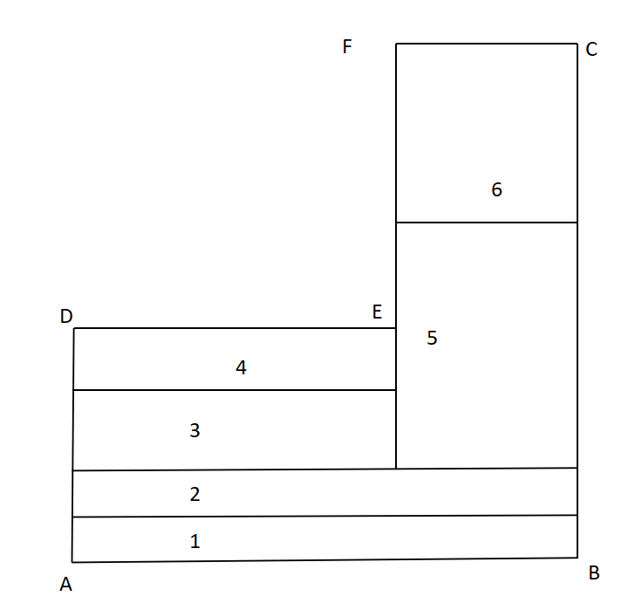
区域 | 高度 | 导热系数
1 | H1 | K1
2 | H2 | K2
3 | H3 | K3
4 | × | K4
5 | H5 | K5
6 | × | K6

实现原理
采用优化算法，优化侵蚀边界，进行温度场有限元计算，使测温点温度计算值与实际值的偏差最小。优化过程定义如下
优化变量：侵蚀边界控制点位置
优化算法：序列最小二乘法
优化目标：RMS最小（RMS为测温点温度计算值偏差的均方根，RMS的计算通过温度场有限元仿真实现）
RMS定义如下：假设ti为测温点测量值，dti为测温点测量值-计算值，n为测温点数量， RMS=sqrt{[(dt1/t1)^2+(dt2/t2)^2+...(dtn/tn)^2]/n}
程序流程框图如图2所示
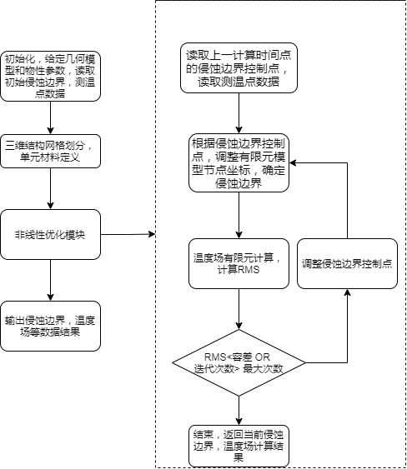
图 2 程序流程框图

接口设计
模型软件采用每日定时启动的方式，完成计算后，通过对应接口将计算结果上传至数据库保存。

料面计算

设计思想
料面计算模型根据探尺数据、布料矩阵、布料种类和批重等布料信息，利用力学公式进行机理建模，计算出料块的落点，进而推算出布料后的料面形状。

开发工具
开发工具使用Visual Studio 2022，基于微软.net Framework框架采用C#开发。

主要功能
本模型按照功能可以分为以下功能模块：

主要输入输出
输入参数：
参数 | 单位 | 备注
物料类型 | 无
批重 | t
溜槽转速 | 圈/s
总圈数 | 无
布料矩阵 | 无 | 数组
炉顶煤气温度 | ℃ | 瞬时值
炉顶煤气压力 | MPa | 瞬时值
煤气流量 | m³/h | 瞬时值
布料前料线深度 | m
布料后料线深度 | m
料流阀开度 | %
十字测温 | ℃ | 数组
氮气含量 | %
输出参数：
参数 | 单位
料面离散点数组 | 无

实现原理

执行流程
- 布料模型初始化
创建布料模型，包含布料对象、下降对象等，通过初始化参数web接口获取各种初始化参数，如设备的参数、固定参数、公式计算参数、料种的信息等。
- 调用布料模型服务接口
当计算服务接口被调用时，开始一次布料和下降计算。
- 获取初始料面和布料信息
通过web接口获取布料信息，包括布料矩阵、探尺数据、煤气参数等，并获取布料前的料面数据。
- 计算新料面
利用轨迹模型，计算炉料落在初始料面的位置，进而计算出新的料面，并添加到全料层列表中。
- 上传料面信息
通过web接口上传全料层数据。

料流轨迹
利用炉顶的结构和各设备参数，运用物理学模型可对炉料下落过程进行机理建模，模仿料块从料流阀出来直至落到料面。该过程中考虑了炉料收到的重力、摩擦力以及空气阻力的影响。
料流轨迹参考图如图所示。
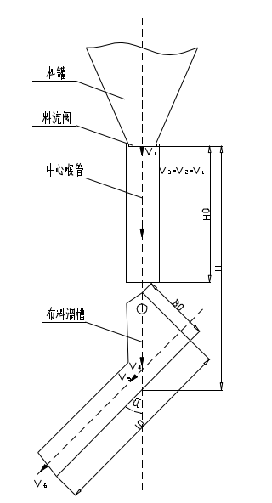
料流轨迹参考图

内外堆角
炉墙碰点以上，炉料的内堆角$φ_{1}$的计算公式为
$$\tan{ϕ_{1}}=\tan{ϕ_{0}}-K\frac{h_{1}}{R}$$
$φ_{1}$——炉料内堆角，°
$φ_{0}$——当前炉料的自然堆角，°
$h_{1}$——离开溜槽到料面的高度，m
$R$——炉喉半径，m
$K1$——堆角系数。
外堆角$φ_{2}$的计算公式为
$$φ_{2}=φ_{1}-K2*α$$
$α$为旋转溜槽倾角（单位°度），K2为折算系数。

料面计算
通过料流轨迹得到落点位置后，以落点位置开始进行迭代。以落点位置分别沿内外堆角的角度向炉内外两侧延伸，并逐渐增加高度，直至该层的体积达到布料的体积。布料的体积可以通过布料总圈数和物料的堆密度计算得到。
最终得到的料面包含200个离散点数据。每个离散点数据包含高度、厚度，以及到炉中心的距离信息。

接口设计
模型软件提供一个执行运算的调用接口，被调用时，模型将从对应的数据接口获取输入参数数值，完成计算后，通过对应接口将计算结果上传至数据库保存。

料面跟踪

设计思想
料面跟踪模型每1min模拟一次炉内各料层的高度下降，刷新各料层位置和形状。
料面跟踪模型还计算了料批附加信息，如径向矿焦比等。
料面跟踪模型通过分析探尺数据，每1min更新一次探尺的下降速度，每5min更新一次冶炼周期。

开发工具
开发工具使用Visual Studio 2019，基于微软.net Framework框架采用C#开发。

主要功能
本模型按照功能可以分为以下功能模块：

主要输入输出
输入参数：
参数 | 单位 | 备注
物料类型 | 无
批重 | t
溜槽转速 | 圈/s
总圈数 | 无
布料矩阵 | 无 | 数组
炉顶煤气温度 | ℃ | 瞬时值
炉顶煤气压力 | MPa | 瞬时值
煤气流量 | m³/h | 瞬时值
布料前料线深度 | m
布料后料线深度 | m
料流阀开度 | %
十字测温 | ℃ | 数组
喷煤煤粉重量 | t
喷煤煤粉灰分比例 | %
全铁含量 | %
输出参数：
参数 | 单位
料面离散点数组 | 无
预计铁水重量 | t
预计渣重量 | t
焦炭总重量 | t
矿石总重量 | t
燃料比
焦比
煤比
渣比
径向矿焦比数组
料面下降速度 | m/s
冶炼周期 | h

实现原理

网格划分
炉料在炉身内部下降时，会受到炉身形状变化的影响，进而引起料面形状的变化。为简化计算，将炉喉和炉身内部空间划分为网格，然后每个格子竖直方向为一下降通道。其中，炉喉部位网格的高度和宽度一致，炉身部位网格越往下厚度越小，宽度越大。

下降方法
料层编号由上而下从0开始递增。探尺深度为0的高度为零料线。计算采用坐标系的横坐标从高炉中心向外侧递增，纵坐标从零料线向下递减，零料线对应的纵坐标设置为固定值；
当没有新料层添加进来时，采用上次保留的布料信息中的探尺点下降速度作为料层下降速度进行下降计算；当有新料层添加进来时，通过新布料信息中的布料前深度对本地料层进行高度校正，之后再将新料层数据添加进本地料层；当料面所有点纵坐标均小于0后，删除料面。
将探尺点所在位置的点1分钟下降的距离转换为网格数，然后对该竖直方向上的点下降相同网格数。
对于横向其它网格，下降的格子数与到炉中心的距离成三次函数关系：
num = DeclineParam1 * r3 + DeclineParam2 * r2 + DeclineParam3 * r + DeclineParam4
其中，r为到炉中心的距离。
依次对其它下降通道执行下降。

料批附加信息计算
- 焦炭总重量（batchCoke）：料批布置的焦炭的总重量
- 矿石总重量（batchOre）：料批布置的矿石的总重量
- 焦比（cokeRatio）：生产每吨生铁所消耗的焦炭总重量
cokeRatio = 焦炭总重量 / 预计铁水重量
- 煤比（coalRatio）：生产每吨生铁所消耗的煤粉总重量
coalRatio = 喷煤煤粉总重量 / 预计铁水重量
- 燃料比（fuelRatio）：生产每吨生铁所消耗的燃料
fuelRatio = 煤比 + 焦比
- 渣比（slagRatio）：生产每吨生铁所产生的渣的总重量
用矿石、焦炭、煤粉和熔剂中 CaQ(+CaF2)，SiO2，MgO，AI2O3,总质量除以
0.96(四组分在炉渣中的比例约为 0.96)
- 每圈矿焦比（oreCokeRatio，共12圈）
oreCokeRatio[i] = 每圈矿的重量 / 每圈焦炭的重量
- 预计铁水重量（batchIron）
设料批布了n种矿石，铁水中铁元素含量为R（通常为0.94即94%），则
式中，
M_{i}—第i中矿石布置的总重量，kg；
r_{i}—第i中矿石的全铁含量（0~1）；

下降速度和冶炼周期计算
- 探尺与料面接触时的数据为有效数据；
- 获取探尺1min内的历史数据，根据各时刻探尺深度的变化截取有效数据，计算出探尺下降速度；
- 获取探尺30min内的历史数据，根据各时刻探尺深度的变化截取多段有效数据，并计算出多个探尺下降速度，将各速度取平均值作为平均下降速度。料面到风口的距离除以平均下降速度即为冶炼周期。

接口设计
模型软件提供一个执行运算的调用接口，被调用时，模型将从对应的数据接口获取输入参数数值，完成计算后，通过对应接口将计算结果上传至数据库保存。

软熔带根部位置

设计思想
软熔带根部位置模型可给出软熔带根部所在高度的参考值。认为在软熔带根部附近的点冷却壁温度变化，相对于同一方向其它高度的点温度变化更加频繁和剧烈。因此，可以通过衡量冷却壁温度的变化程度来推测软熔带根部所在的高度。该模型计算出的高度值为计算真实软熔带形状的模型提供参考数据。

开发工具
开发工具使用Visual Studio 2019，基于微软.net Framework框架采用C#开发。

主要功能
本模型按照功能可以分为以下功能模块：

主要输入输出
输入参数：
参数 | 单位 | 备注
各点冷却壁热电偶温度 | ℃ | 瞬时值
输出参数：
参数 | 单位
软熔带根部高度 | m

实现原理

温度点变化统计
统计一天内各数据点每次温度发生反复的变化幅度。
当温度曲线出现先上升后下降，或先下降后上升时，且满足上升或下降阈值大于设定温差阈值即为一次反复。
变化幅度为该次反复时间段内最高温度与最低温度的差值。
分别将各点的所有变化幅度累加得到加权和，计算公式为
式中，
d_{i}——第i次的变化幅度；
λ——固定指数参数（0.7）。

软熔带根部位置计算
比较同一竖直方向上各点sum值的大小。
分为两种情况：
- 某点的sum值明显大于上下相邻点。则该点所在的高度，即为该方向软熔带根部位置所在高度；
- 某点的sum值不明显大于上下相邻点。则软熔带根部位置位于该点和sum值较大相邻点之间，且根部位置高度到这两点的距离与这两点的最大变化幅度成正比。

接口设计
模型软件提供一个执行运算的调用接口，被调用时，模型将从对应的数据接口获取输入参数数值，完成计算后，通过对应接口将计算结果上传至数据库保存。

软熔带计算

设计思想
软熔带是高炉冶炼过程的核心环节，当前的软熔带数学模型对于高炉冶炼过程中软熔带的位置和形状起到了很好的监测作用。对于同一座高炉来说，软熔带具有一定的“惰性”，其形状和位置是和一定的操作方式对应的，因此具有长期性，在短时间内并不会随着瞬时操作条件的变化而发生本质的改变，而只能在一定的范围内变化。
对于同一座高炉，每一种操作方式都对应一种特定的最佳软熔带，当主要操作方式中的任何一个发生较大变化时，最佳的软熔带也会发生变化，因此利用软熔带指导高炉操作时一定要与所采用的操作方式相对应，想达到最好的指导效果需要围绕软熔带模型进行长期的摸索。故而，本模型可为生产操作者提供软熔带监控手段，从而进一步分析高炉冶炼状态，为高炉稳定顺行提供分析和操作指导依据。
本模型结合高炉布料计算、十字测温、鼓风参数、炉顶煤气参数、物料消耗与产量、各物料的检化验、根部位置判断结果等数据，根据相应的原理过程计算高炉炉内一定区域的温度场分布，进而得到软熔带的估计形状与位置。

开发工具
开发工具使用Visual Studio 2019，基于微软.net Framework框架采用C#开发。

主要功能
本模型的目的是对炉内温度场的计算，主要的几个功能分为边界条件确定、炉料和煤气温度分布计算、软熔带位置计算。

主要输入输出
输入参数：
参数 | 单位 | 备注
四个方向对应软熔带根部高度 | m | 0，90，180，270四个方向  软熔带根部位置模型计算结果
炉顶布料料层径向上的体积分布 | m³ | 布料计算模型结果周期内计算综合平均值
富氧率 | % | 周期内平均值
高炉入炉风温 | ℃ | 周期内平均值
鼓风湿度 | g/m³ | 周期内平均值
热风压力 | kPa | 周期内平均值
冷风流量 | m³/min | 周期内平均值
炉顶上升管煤气温度 | ℃ | 周期内平均值
炉顶煤气压力 | kPa | 周期内平均值
炉顶煤气CO含量 | - | 周期内平均值
炉顶煤气CO₂含量 | - | 周期内平均值
炉顶煤气H₂含量 | - | 周期内平均值
红外识别得到的十字测温21点温度 | ℃ | 周期内平均值
焦炭消耗量 | t/d | 周期内统计值
矿石消耗量 | t/d | 周期内统计值
生铁生产量 | t/d | 周期内统计值
矿批 | kg/ch | 周期内统计值
批铁量 | t/ch | 周期内统计值
焦比 | kg/tHM | 周期内统计值
焦丁比 | kg/tHM | 周期内统计值
渣比 | kg/tHM | 周期内统计值
锰矿消耗量 | t/d | 周期内统计值
石灰石消耗量 | t/d | 周期内统计值
喷煤消耗量 | t/d | 周期内统计值
矿批数 | - | 周期内统计值
炉料中熟矿的配比，α | - | 周期内综合加权平均值
矿石、焦炭、石灰石颗粒的形状系数 | - | 取经验值
铁矿石、焦炭、石灰石的孔隙率 | - | 取经验值
矿石、焦炭、石灰石颗粒的平均粒度 | m | 取经验值
锰矿颗粒的平均粒度 | m | 取经验值
焦炭堆积密度 | kg/m³ | 取经验值
焦丁堆积密度 | kg/m³ | 取经验值
矿石堆积密度 | kg/m³ | 取经验值
炉渣表观密度 | kg/m³ | 取经验值
FeO表观密度 | kg/m³ | 取经验值
铁矿石表观密度 | kg/m³ | 取经验值
锰矿石表观密度 | kg/m³ | 取经验值
石灰石表观密度 | kg/m³ | 取经验值
焦炭表观密度 | kg/m³ | 取经验值
铁矿石TFe | - | 周期内综合加权平均值
铁矿石中FeO的含量 | - | 周期内综合加权平均值
铁水中硅的含量 | - | 周期内综合加权平均值
铁水中锰的含量 | - | 周期内综合加权平均值
铁水中磷的含量 | - | 周期内综合加权平均值
铁水中钛的含量 | - | 周期内综合加权平均值
铁水中渗碳量 | - | 周期综合加权平均值或最新值
焦炭中的H含量 | - | 取经验值
焦炭中的C含量 | - | 周期内综合加权平均值
焦炭中的N含量 | - | 取经验值
焦炭含水量 | - | 周期内综合加权平均值
煤粉中的H含量 | - | 取经验值
煤粉中的C含量 | - | 周期内综合加权平均值
煤粉中的N含量 | - | 取经验值
熟矿中FeO的含量 | - | 周期内综合加权平均值
铁矿石含水量 | - | 周期内综合加权平均值
锰矿含水量 | - | 周期内综合加权平均值
石灰石含水量 | - | 周期内综合加权平均值
石灰石中生石灰（CaO）的含量 | - | 周期内综合加权平均值
焦炭中挥发分的含量 | - | 取经验值
焦炭挥发分中CO的含量 | - | 取经验值
焦炭挥发分中CO2的含量 | - | 取经验值
焦炭挥发分中CH4的含量 | - | 取经验值
输出参数：
参数 | 单位
本次计算所选数据的起始时间 | -
本次计算所选数据的终止时间 | -
软熔带根部下界在炉心位置点的高度位置 | m
软熔带根部下界在炉心位置点的半径位置 | m
软熔带根部下界在炉壁位置点的高度位置 | m
软熔带根部下界在炉壁位置点的半径位置 | m
软熔带根部上界在炉心位置点的高度位置 | m
软熔带根部上界在炉心位置点的半径位置 | m
软熔带根部上界在炉壁位置点的高度位置 | m
软熔带根部上界在炉壁位置点的半径位置 | m
温度场点位分布：包括每个点  在风口面至炉喉下平面上的轴向位置；  在高炉中心至炉壁上的径向位置；  温度值 | 尺寸/m  温度/℃
每次输出两根等温线结果，分别表示软熔带上下边界 | 尺寸/m  温度/℃
温度场结果表示角度：只有四个值，跟随十字测温方向 | °
配置参数：
参数 | 单位
炉腰上平面 | m
炉腰下平面 | m
炉缸上平面 | m
炉身角 | rad
炉腹角 | rad
炉喉直径 | m
直径上十字测温点的位置分布  （炉喉中心为原点建立坐标系） | m

实现原理
高炉在实际的生产中，煤气流和炉料的分布是非均匀的，所以它们在高炉的径向上和周向上都存在着差异。在此模型中忽略高炉沿周向的炉况差异，假设把高炉看成是只沿径向上有变化的二维问题，这种假设符合当前大多数钢铁冶炼理论对于高炉进行的分析。考虑到十字测温只对炉顶四个方向的温度分布进行了测量，所以分别对十字测温的四个方向进行二维温度场计算。
如图1，通过将高炉沿径向分为多个圆筒和轴向划分为许多微元体，在一定的假设基础上，利用气体经过移动床的基本规律和高炉炼铁基本原理就可以建立各微元体的物质平衡和热平衡方程与传质和传热方程。通过一定的处理，可以将高炉实际生产数据和检测数据作为初始条件，通过编程语言对各微元体的平衡方程进行求解就可以获得高炉内部的温度分布。
图1 微元划分图示
本模型将高炉沿径向按半径等分为n个等分点将炉料划分为n个同轴圆筒体，并对每个圆筒再按高度等分为m个小段作为温度场分布计算的微元。
并作进一步的假定或处理：
(1) 每个圆筒中有一股主煤气流和固体料流互相逆向运动；
(2) 每一个圆筒的炉料重量由布料计算模型中炉顶料层体积分布数据处理得到，具体地，获取上一周期炉顶料层体积分布的综合平均分布作为模型的输入；
(3) 每个圆筒中炉料为保持整体下降的活塞流，每个圆筒横截面上，以面积重心位置的下降代表截面平均下降速度，每个圆筒的物料下降速度由布料计算模型结果得到；
(5) 每个圆筒中从炉缸进入的煤气温度可根据高炉的经验资料做出平均估计，均为1600°C，流量通过平衡方程计算；
(6) 温度和高度的微分关系方程只适合从料线到风口的区域，不同圆筒的空隙度根据矿焦体积占比确定，并对于块状带、软熔带、滴落带区域有不同取值；
(7) 炉喉截面上不同圆筒的炉顶煤气流量分布由炉顶自修正算法计算；
(8) 从风口往上分别为滴落带、软熔带和块状带，炉料开始软化的温度为900°C，滴落带上边界为1400°C，计算得到的温度分布中，认为1200-1400°C为软熔带，考虑了各区域的化学反应与炉料性质区别；
(9) 以从炉顶至风口的迭代方向（从上至下）计算各圆筒炉料和煤气的成分与温度分布，并根据软熔带根部位置模型的判断结果对每次迭代结果进行修正。
本模型的主要求解思路如图2所示。
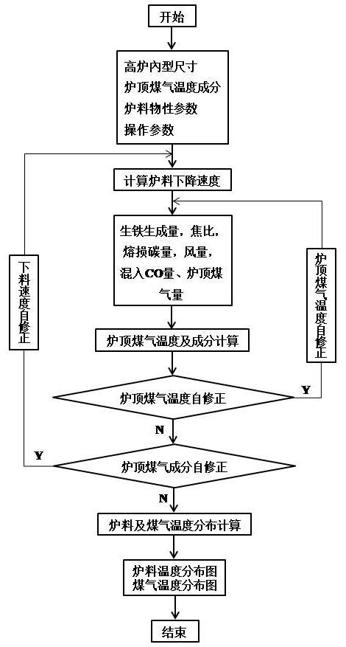
图2 软熔带模型的计算框图

边界条件确定
上边界条件的确定主要指炉料温度、煤气温度、成分、反应度等变量的上边界值的计算，它的计算过程主要包括炉料下降速度的计算、各圆筒物质消耗和气流通量计算、炉顶煤气温度和成分计算及自修正等。下面给出各个过程的说明：
(1) 炉料下降速度的计算中，分别根据炉料周期消耗和布料计算结果炉底料层分布数据，对总的炉料下降速度和各圆筒的炉料下降速度进行计算；
(2) 由炉型尺寸对各圆筒小段进行尺寸计算；
(3) 对各个圆筒建立平衡方程，包括碳平衡、氢平衡、氧平衡、氮平衡和热平衡5个方程，以求解各圆筒的炉顶干煤气量、炉顶煤气中水分、生铁生成量、溶损碳量以及从炉缸进入各圆筒的CO量，用于计算各圆筒物质消耗和气流通量计算。
(4) 根据前面的计算结果，对各圆筒炉顶的煤气温度和成分分布分别求解。根据经验炉顶气体分布数据对炉顶的气体成分分布进行了拟合计算，并对十字测温的测量结果进行修正 Akima 分段三次 Hermite 插值得到了炉顶煤气温度分布。炉顶炉料温度根据十字测温最低温度值判断。
(5) 采用炉顶上升管煤气温度与十字测温的综合值和各类气体成分对煤气温度和成分做自修正。
(6) 分别确定各圆筒炉顶矿石还原度、固体炉料密度、固体水含量、气体压力、气体密度，综合前面过程得到最终的炉顶边界条件。

温度分布计算
对每个圆筒小段微元利用气体经过移动床的基本规律和高炉炼铁基本原理建立各微元体的物质传输控制方程和热量传输控制方程，得到关于炉料温度和煤气温度分布的微分方程如下。
对于炉料：
对于煤气：
上述各式的符号说明如下：
G_{sz}、G_{gz}：炉料和煤气的质量流速，kg/(m².h)；
C_{s}，C_{g}：炉料和煤气的比热容；
T_{s}，T_{g}：炉料和煤气的温度K；
h_{gs}：煤气和炉料间的对流传热系数；
K_{sz}^{e}：炉料的有效导热系数；
K_{gz}^{e}：煤气的有效导热系数；
η_{s}，η_{g}：反应热被炉料和煤气吸收的比例且η_{s}+η_{g}=1；
α：煤气和炉料的传热面积；
β_{k}：第K个反应中某组元的方程式系数与其摩尔量（分子量）的乘积；
ΔH_{k}：第k个反应的热效应。
此方程说明了任一圆筒内部煤气温度和炉料温度关于z向的分布规律。
根据已知上边界条件（炉顶）向下迭代，本模型对微分方程采用向后差商的有限差分法，其中一阶偏导近似为向后一步差商，而二阶偏导近似为向后两步差商。得到有限差分方程后，采用亚松弛迭代法对其进行求解。
在温度分布计算中，考虑了如表1中的化学反应，根据温度将高炉划分为块状带、软熔带、低落带，计算了主要化学反应的综合反应速度、反应分子量和反应热。
表1 模型中主要化学反应
反应 | 方程 | 发生区间
矿石CO还原 | 3Fe₂O₃(s) + CO(g) = 2Fe₃O₄(s) + CO₂(g) | f_{s}<1/9
 | Fe₃O₄(s) + CO(g) = 3FeO(s) + CO₂(g) | f_{s}≥1/9且T_{s}≥848
 | FeO(s) + CO(g) = Fe(s) + CO₂(g) | f_{s}≥1/9且T_{s}<848
碳素溶损反应 | C(s) + CO₂(g) = 2CO(g) | T_{s}>973
FeO的直接还原 | FeO(l)+C(s)=Fe(l)+CO(g) | T_{s}>1173
石灰石分解 | CaCO₃(s) = CaO(s) + CO₂(g) | -
矿石的H₂还原 | 3Fe₂O₃(s) + H₂(g) = 2Fe₃O₄(s) + H₂O(g) | T_{s}<973
 | Fe₃O₄(s) + H₂(g) = 3FeO(s) + H₂O(g) | f_{s}≥1/9且T_{s}≥973
 | FeO(s) + H₂(g) = Fe(s) + H₂O(g) | T_{s}>1948
水煤气反应 | H₂O(g) + C(s) = H₂(g) + CO(g) | T_{s}≥948且w_{H2Og}>0
水煤气置换反应 | CO(g) + H₂O(g) = CO₂(g) + H₂(g) | T_{s}≤1098且w_{H2Og}>0
水分蒸发 | H₂O(l) = H₂O(g) | 373≤T_{s}≤948
其中，还采用常微分方程求解方法对如表2中的与反应相关的过程变量进行了各微元的迭代计算，用于带入微分方程迭代求解过程。
表2 主要过程变量
变量符号 | 含义 | 单位
 | 矿石还原度 | -
 | 石灰石分解度 | -
 | 碳素熔损反应度 | -
 | 炉料中的水含量 | -
 | 凝聚相的平均密度 | kg/m³
 | 气相中CO含量 | -
 | 气相中CO₂含量 | -
 | 气相中H₂含量 | -
P | 炉内气体压力 | atm
 | 煤气中的水含量 | -
 | 煤气的体积流量 | Nm³/h
 | 气相的平均密度 | kg/m³

软熔带形状位置计算
在上一步迭代计算后，得到炉喉下平面至风口平面的温度场分布数据，再从中提取出软熔带的上下边界线的等温线数据，以及中心和炉壁根部位置的轴向和径向位置，即得到了软熔带的形状和位置。

接口设计
模型服务提供一个执行运算的调用接口。
(1) 被调用时，模型将以当前时间前24小时为计算周期，从对应的数据接口获取输入参数数值，完成计算后，通过对应接口将计算结果上传至数据库保存。

炉缸状态分析

设计思想
根据热电偶数据、出铁分析模型的计算结果，计算炉缸活性参数，并结合配料计算数据得到的炉渣成分预测炉渣粘度。炉缸工作的均匀活跃，是高炉顺行的基础。炉缸活性参数表征了液态渣铁流入炉缸，并能自炉缸内自由排出的顺畅程度。

开发工具
开发工具使用Visual Studio 2019，基于微软.net Framework框架采用C#开发。

主要功能
本模型按照功能主要分为炉缸活性参数计算和炉渣粘度预测。

主要输入输出
输入参数：
参数 | 单位 | 备注
炉底砌筑层中心热电偶1温度LXT1 | ℃ | 06b.T-2512.1  周期内平均值
炉底砌筑层中心热电偶2温度LXT2 | ℃ | 06b.T-2412.1  周期内平均值
炉缸侧壁热电偶温度 | ℃ | 5-15层炉缸测温温度点位  周期内平均值
理论燃烧温度 | ℃ | 周期内平均值
炉腹煤气量 | m³/min | 周期内平均值
燃料比 | kg/t | 周期内平均值
炉渣温度 | ℃ | 周期内平均值  无测量根据铁水温度计算
煤气利用率 | % | 周期内平均值
下部焦炭颗粒大小 | mm | 无测量取经验值0.023
铁水温度 | ℃ | 数小时平均值
炉渣碱度 | - | 周期内平均值
铁水碳含量 | - | 最新值
前一天的铁水温度 | ℃ | 前一天平均值
前一天的铁水硅含量 | -
前一天的铁水磷含量 | -
前一天的铁水硫含量 | -
前一天的铁水锰含量 | -
焦炭中CaO的含量 | - | 根据布料计算取到达风口前5批的综合加权平均值
焦炭中SiO₂的含量 | -
焦炭中MgO的含量 | -
焦炭中Al₂O₃的含量 | -
铁矿石中CaO的含量 | -
铁矿石中SiO₂的含量 | -
铁矿石中MgO的含量 | -
铁矿石中Al₂O₃的含量 | -
熔剂（辅料）中CaO的含量 | -
熔剂（辅料）中SiO₂的含量 | -
熔剂（辅料）中MgO的含量 | -
熔剂（辅料）中Al₂O₃的含量 | -
煤粉中CaO的含量 | - | 周期内平均值
煤粉中SiO₂的含量 | -
煤粉中MgO的含量 | -
煤粉中Al₂O₃的含量 | -
焦炭重量 | kg或t | 根据布料计算取到达风口前5批
矿石重量 | kg或t
熔剂重量 | kg或t
煤粉重量 | kg或t | 周期内总量
铁水Mn含量 | - | 最新值
铁水Si含量 | - | 最新值
输出参数：
参数 | 单位
炉芯温度 | ℃
侧壁温度 | ℃
死料柱中心温度 | ℃
炉缸工作活跃指数 | -
死料柱洁净指数 | -
炉渣粘度 | Pa·s
配置参数：
参数 | 单位
炉缸直径 | m

实现原理

炉缸活性参数计算
炉芯温度：炉底砌筑层中心的热电偶平均温度；
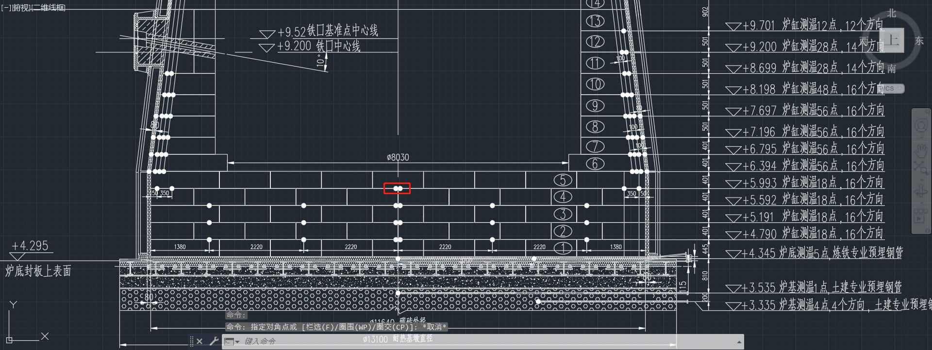
侧壁温度：炉缸测温热电偶的平均温度:
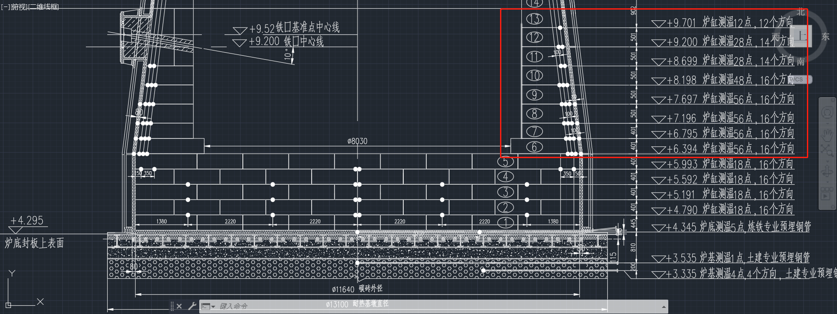
T_{炉芯}=(LXT1+ LXT2)/2
T_{侧壁}=(T1+T2+…+Tn)/n
炉缸活跃指数HAI：炉芯温度与侧壁温度之比，即
HAI1=T_{炉芯}/T_{侧壁}
炉缸活跃指数的高低与炉缸活跃性水平成正相关，一般数值范围在2~5，淮钢目前处在正常水平，可通过观察历史趋势，判断炉缸活跃性变化。
TD为死料柱中心温度，能够直接反映死焦堆的温度状态及其变化，从而可以在最短的时间内反映出死焦堆的渗透能力的变化。炉芯死料柱温度越高，死焦堆的渗透能力越强，炉缸活性越好，反之亦反。国外 Shibaike等给出了一个计算炉芯死料柱温度的公式，如下：
$$T_{D}=\frac{0.165×T_{f}×V_{bosh}}{{D_{hearth}}^{3}}+2.445×\left(FR-493\right)+2.91×\left(ΔT-107\right)- \\ 11.2×\left(η_{CO,C}-27.2\right)+28.09×\left(D_{pcoke}-25.8\right)+326$$
式中，T_{f}为理论燃烧温度，℃；V_{bosh为}炉腹煤气量，m³/min；D_{hearth}为炉缸直径，m；FR为燃料比，kg/t；ΔT=T_{Slag}-T_{SlagF}，T_{Slag} 为炉渣温度，T_{SlagF}为炉渣流动性温度，℃，通过实验数据库寻优得到；η_{CO,C}为煤气利用率，%；D_{pcoke}为死料柱焦炭颗粒大小，mm.
由于炉渣流动性温度参考经验计算，下部焦炭颗粒大小不易把握，所以计算值准确性有限，但能反应中心温度的变化趋势，一般数值在1200~1800之间。
死料柱洁净指数：
DCI=HMT + 1/(2.57×10-3)∆C – (1430 – 190 × (1.23 – C/S))
式中，HMT为铁水温度，℃；C/S为炉渣碱度CaO/SiO2；常数2.57×10-3是单位温度下单位浓度的变化因子；C/S为1.23时的炉渣温度是1430℃。
∆C = C饱和(%) – C实际(%)
C饱和%=1.3 + 2.57 ×10-3HMT – 0.31%Si – 0.33%P – 0.4%S + 0.028%Mn
（基于日平均铁水温度和成分）; C实际(%)为铁水实际含碳量。
死料柱洁净指数（DCI）可用于定量表示死料堆的透液性能，该值越大表明死料堆的疏泄能力越强，DCI反映了炉缸热制度和造渣制度的变化，反映了炉缸工作状况的好坏程度（参考死料堆洁净指数DCI与炉缸工作状况的相关性研究 - 道客巴巴 (doc88.com)），其数值范围一般在0~400之间。

炉渣粘度预测
本模型炉渣粘度预测采用基于数据挖掘的方法，先通过配料计算得到炉渣的成分，然后结合已有的离散点粘度数据进行计算分析，预测炉渣粘度。
首先，根据布料计算找到目前在风口前数批物料，再根据这些批次物料的配料计算结果得到炉渣的各类成分数据。
然后，收集该模型需要的一些炉渣粘度离散点数据，单个离散点的数据应包括粘度以及CaO、MgO、SiO2、Al2O3的摩尔分数，这些数据来源于实验数据。
最终，基于质量三角形模型拓展的多元体系预测炉渣粘度，该预测的具体步骤为：
（1）因为炉渣粘度为四元粘度，所以这里为四元体系。首先在离散点d中找到距离当前预测点O最近的4个点，确定这4个点的方法是根据欧式距离，即：
$$d_{Od}=\sqrt{\sum_{i=1}^{4}{{\left(x_{O,i}-x_{d,i}\right)}^{2}}}$$
式中，d_{Od}为预测点O与离散点d之间的距离，i为不同成分，x_{O,i}和x_{d.i}分别代表O和d点的成分摩尔分数。
除此外，炉渣中各成分对体系粘度的影响并不相同，比如渣中Al2O3含量在发生较小变化时便会对渣系粘度带来较大影响，因此，在参照点的筛选过程中，需要对SiO2-CaO-MgO-Al2O3四元系中各成分进行区别处理，以筛选出在粘度空间内更接近的四组参考点。
本模型引入了特定影响因子对上述欧式距离的计算进行修正，该影响因子采用遗传差分进化算法根据历史数据计算得到。
（2）根据拓展的四元体系，若O点的粘度近似认为由其它点的性质加和而成，即：
$$η_{O}=α_{1}η_{1}+α_{2}η_{2}+α_{3}η_{3}+α_{4}η_{4}$$
其中，α代表各离散点的权重因子，其计算方法为：
$$α_{i}=\frac{\left|\begin{aligned}\begin{matrix}x_{11} & x_{1i} & \begin{matrix}x_{13} & x_{14}\end{matrix} \\ x_{21} & x_{2i} & \begin{matrix}x_{23} & x_{24}\end{matrix}\end{matrix} \\ \begin{matrix}\begin{matrix}x_{31} & x_{3i}\end{matrix} & \begin{matrix}x_{33} & x_{34}\end{matrix}\end{matrix} \\ \begin{matrix}\begin{matrix}x_{41} & x_{4i}\end{matrix} & \begin{matrix}x_{43} & x_{44}\end{matrix}\end{matrix}\end{aligned}\right|}{\left|\begin{aligned}\begin{matrix}x_{11} & x_{12} & \begin{matrix}x_{13} & x_{14}\end{matrix} \\ x_{21} & x_{22} & \begin{matrix}x_{23} & x_{24}\end{matrix}\end{matrix} \\ \begin{matrix}\begin{matrix}x_{31} & x_{32}\end{matrix} & \begin{matrix}x_{33} & x_{34}\end{matrix}\end{matrix} \\ \begin{matrix}\begin{matrix}x_{41} & x_{42}\end{matrix} & \begin{matrix}x_{43} & x_{44}\end{matrix}\end{matrix}\end{aligned}\right|}$$
为保证有效预测，模型中对负权重做了取舍。

接口设计
模型服务提供两个执行运算的调用接口。
(1) 被调用时，模型将以当前时间前15分钟为计算周期，从对应的数据接口获取输入参数数值，完成计算后，通过对应接口将计算结果上传至数据库保存。
(2) 被调用时，需给定新的实测炉渣成分和粘度，模型将数据保存至服务器，并通过内部算法更新权重和影响因子，用于后续对炉渣粘度的预测。

高炉炉温预报

设计思想
高炉操作者需要定期观察、分析反映高炉炉温的众多参数，以期在炉温发生波动之前，采取调节控制手段，尽力将炉温的波动遏制在初期，保证高炉正常运行
炉温预报计算得到表征高炉炉温状态的炉热指数，并基于该指数的变化判断炉温的走向，为炉温及时调控提供依据；结合模糊推理，专家规则可进一步确定实时的炉温值，从而可为生产判断炉温状态提供分析依据。

开发工具
开发工具使用Visual Studio 2019，基于微软.net Framework框架采用C#开发。

主要功能
本模型按照功能可以分为以下功能模块：
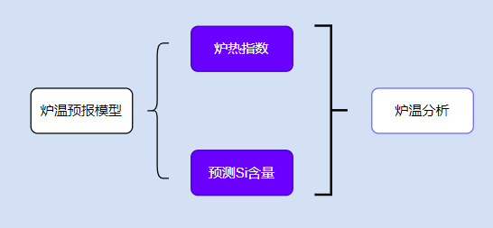

主要输入输出
输入参数：
参数 | 单位 | 备注
风温BT | ℃ | 平均值
鼓风湿度MOI | g/m³ | 平均值
含氧风量BV | Nm³/min | 平均值
计算周期内理论产铁速度PT | t/min | 炉料跟踪模型或渣铁平衡模型  平均值
喷煤载气量BINJ | Nm³/min | 平均值
喷吹煤粉量WINJ | kg/min | 累计值
富氧量BVO | Nm³/min | 平均值
炉顶煤气量VTOP | Nm³/min | 平均值
喷吹物（煤粉）的O含量INJO | - | <1 | 取经验值
喷吹物（煤粉）的C含量INJC | - | <1
喷吹物（煤粉）的H含量INJH | - | <1
炉顶煤气CO含量VTOP | - | 平均值
炉顶煤气CO₂含量CO2 | - | 平均值
炉顶煤气H₂含量CO | - | 平均值
总热负荷Q_{hl} | MJ/thm | 炉型热负荷模型计算  平均值
炉温（铁水温度）PigTemp | ℃ | 本数取end前最近一次的值
下料速度FeedSpeed | 批/h | 炉身跟踪模型  平均值
渣皮脱落指数SlagIndex | - | 渣皮脱落模型  本数取end前最近一次的值

输出参数：
参数 | 单位
预测Si含量SiCont | %
炉温趋势TmpTrend | -
炉热指数TQ | MJ/thm
炉热指数比率TQRatio | -
吨铁溶损反应碳量SLC | Kg/thm
吨铁风量BVD | Nm³/thm

实现原理

炉热指数
输出值与中间变量：
变量 | 单位 | 解释
TQ | MJ/thm | 炉热指数
Q₁ | MJ/thm | 鼓风带入热量，计算中间变量
Q₂ | MJ/thm | 碳燃烧释放的热量，计算中间变量
Q₃ | MJ/thm | 水分分解耗热，计算中间变量
Q₄ | MJ/thm | 溶损反应耗热，计算中间变量
Q₅ | MJ/thm | 炉腹热损失，计算中间变量
Q₆ | MJ/thm | 煤粉分解耗热，计算中间变量
BVD | m3/thm | 吨铁风量（包括富氧），计算中间变量
TOTALC | kg/thm | 风口前吨铁气化碳量，计算中间变量
COALC | kg/thm | 吨铁煤粉中的碳量，计算中间变量
EO2 |  | 富氧率，计算中间变量
SLC | kg/thm | 吨铁碳素溶损量
DRR |  | 直接还原度，计算中间变量
DC | kg/min | 溶损反应碳量，计算中间变量
DRO | kg/min | 还原氧量，计算中间变量
OOUT | kg/min | 炉顶排出氧量，计算中间变量
OIN | kg/min | 风口进入氧量，计算中间变量
VBH2 | Nm3/min | 风口进入氢体积，计算中间变量

炉热指数TQ的计算公式为：
（1）
公式（1）中各变量的计算如下：
（2）
其中，
（3）
（4）
其中，
（5）
（6）
（7）
（8）
（9）
其中，
（10）
（11）
（12）
（13）
（14）
（15） （16）
（17）
（18）

输入值：
变量 | 单位 | 来源 | 解释
BT | ℃ | 二级 | 风温
C_{B} | kJ/(m3℃) | 常数 | 热风比热，等于1.42
MOI | g/m3 | 二级 | 鼓风湿度
C_{W} | kJ/(kg℃) | 常数 | 水的比热，等于4.18
BV | Nm3/min | 二级 | 含氧风量
PT | t/min | 炉料跟踪模型或渣铁平衡模型 | 计算周期内理论产铁速度
C_{COKE} | kJ/kg | 常数 | 焦炭反应热，等于9797
C_{INJ} | kJ/kg | 常数 | 喷煤反应热，等于10457
BVINJ | Nm3/min | 二级 | 喷煤载气量
WINJ | kg/min | 二级 | 喷吹量
INJO |  | 二级 | 喷吹物的O含量
BVO | Nm3/min | 二级 | 富氧量
INJC |  | 二级 | 喷吹物的C含量
C_{WATER} | kJ/kg | 常数 | 水的分解热，等于13775
C_{C} | kJ/kg | 常数 | 溶损反应热，等于13807
VTOP | Nm3/min | 二级 | 炉顶煤气量
CO |  | 二级 | 炉顶煤气CO含量
CO2 |  | 二级 | 炉顶煤气CO2含量
Q_{hl} | MJ/thm | 炉型热负荷计算 | 总热负荷
C_{V} | kJ/kg | 常数 | 煤粉挥发分分解热，等于1005

预测Si含量
这里的炉温预报计算指的是硅预报，采用的方法是模糊推理，该方法依靠专家或操作人员的经验和知识，该方法容易将人的经验融入到系统中，产生出许多新的算法以解决复杂系统的问题。（该方法依赖于人的经验，且具有相当的主观性）
模糊推理系统的结构如下图所示：
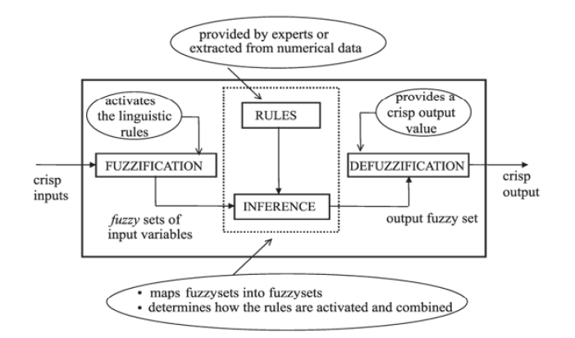
模糊推理中涉及的条件变量包括炉温、炉热指数变化率、二氧化碳变化率、溶损反应碳变化率、下料速度变化率以及渣皮脱落指数，推理的结果为炉温变化率。
变量变化率的计算公式为：
相关变量及来源见下表。
表 相关变量信息
变量 | 单位 | 来源
炉温 | ℃ | 二级，方井连续测温
炉热指数 | MJ/thm | 本模型计算
CO2 | % | 二级，炉顶煤气CO2含量
下料速度 | 批/h | 炉身跟踪模型
溶损反应碳 | kg/thm | 本模型计算
渣皮脱落指数 |  | 炉型计算
铁水硅含量 |  | 二级

接口设计
模型软件提供一个执行运算的调用接口，被调用时，模型将从对应的数据接口获取输入参数数值，完成计算后，通过对应接口将计算结果上传至数据库保存。

